# JDBC框架

## 定义

在使用普通的 JDBC 数据库时，就会很麻烦的写不必要的代码来处理异常，打开和关闭数据库连接等。但 Spring JDBC 框架负责所有的低层细节，从开始打开连接，准备和执行 SQL 语句，处理异常，处理事务，到最后关闭连接。

## JdbcTemplate 类

1. **JdbcTemplate 类执行 SQL 查询、更新语句和存储过程调用，执行迭代结果集和提取返回参数值。**它也捕获 JDBC 异常并转换它们到 org.springframework.dao 包中定义的通用类、更多的信息、异常层次结构。
2. JdbcTemplate 类的实例是**线程安全**配置的。所以你可以配置 JdbcTemplate 的单个实例，然后将这个共享的引用安全地注入到多个 DAOs 中。
3. 使用 JdbcTemplate 类时常见的做法是在你的 Spring 配置文件中配置数据源，然后共享数据源 bean 依赖注入到 DAO 类中，并在数据源的设值函数中创建了 JdbcTemplate。

## 配置数据源 – 在XML中配置

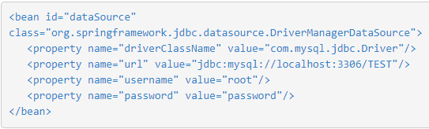

## 数据访问对象（DAO）

DAO 代表常用的数据库交互的数据访问对象。DAOs 提供一种方法来读取数据并将数据写入到数据库中，它们应该通过一个接口显示此功能，应用程序的其余部分将访问它们。

## 执行 SQL 语句

queryforint 已经删除用 queryforobject取代

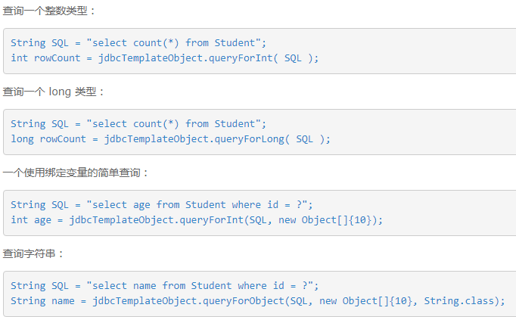

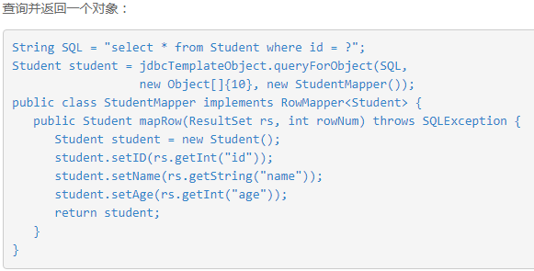

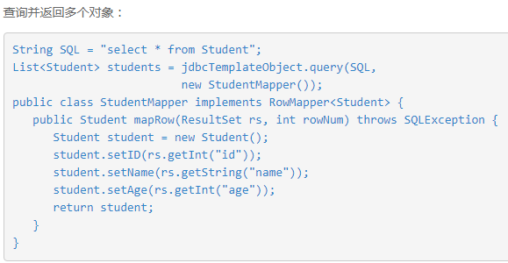

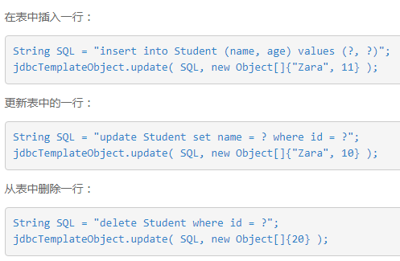

## 执行 DDL 语句

